Прокуратура Забайкальского края

Читинский институт
Байкальского государственного
университета

П А М Я Т К А

Жилищно-коммунальные платежи



2016 год

Куда вносить плату за коммунальные услуги
- собственники помещений в многоквартирном доме, управление которым осуществляется управляющей организацией, вносят плату за коммунальные услуги управляющей организации. Внесение платы в ресурсоснабжающую организацию допускается, если такое решение принято на общем собрании собственников помещений многоквартирного дома в установленном порядке (ч. 7, ч. 7.1 ст. 155 Жилищного кодекса РФ, п. 64 Правил предоставления коммунальных услуг собственникам и пользователям помещений в многоквартирных домах и жилых домов). 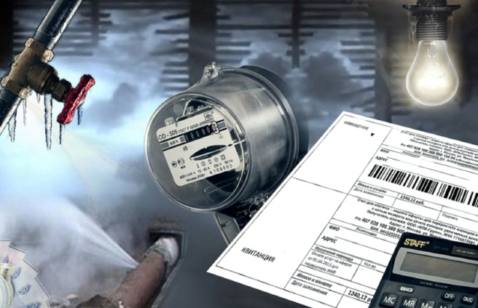

Что делать, если Вы не согласны с решением общего собрания собственников помещений многоквартирного дома
- собственник помещения в многоквартирном доме вправе обжаловать в суд решение, принятое общим собранием собственников помещений в данном доме с нарушением требований Жилищного кодекса РФ, в случае, если он не принимал участие в этом собрании или голосовал против принятия такого решения и если таким решением нарушены его права и законные интересы. Заявление о таком обжаловании может быть подано в суд в течение шести месяцев со дня, когда указанный собственник узнал или должен был узнать о принятом решении (ч. 6 ст. 46 Жилищного кодекса РФ).
Правомерно ли управляющая компания взимает плату за ввод установленного индивидуального прибора учета коммунального ресурса в эксплуатацию
- оснащение жилого или нежилого помещения приборами учета, ввод установленных приборов учета в эксплуатацию, их надлежащая техническая эксплуатация, сохранность и своевременная замена должны быть обеспечены собственником жилого или нежилого помещения. Ввод установленного прибора учета в эксплуатацию осуществляется исполнителем на основании заявки собственника жилого или нежилого помещения, поданной исполнителю. Перед подписанием акта ввода прибора учета в эксплуатацию (при отсутствии оснований для отказа ввода прибора учета в эксплуатацию) представитель исполнителя осуществляет установку контрольных пломб на приборе учета. Ввод приборов учета в эксплуатацию осуществляется исполнителем без взимания платы, за исключением случаев, когда опломбирование соответствующих приборов учета производится управляющей организацией повторно в связи с нарушением пломбы по вине абонента или третьих лиц (п. 81(9) Правил предоставления коммунальных услуг собственникам и пользователям помещений в многоквартирных домах и жилых домов). 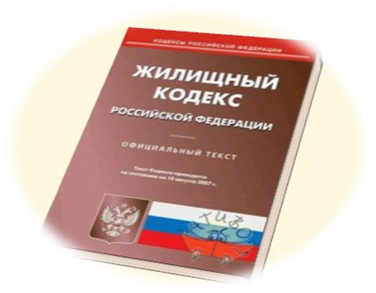
Что такое нормативы потребления коммунальных услуг
- нормативы потребления коммунальных услуг представляют собой расчетный среднемесячный объем потребления коммунальных ресурсов (холодной и горячей воды, тепловой и электрической энергии, газа, услуг водоотведения) потребителем в многоквартирном доме или жилом доме при отсутствии приборов учета. На территории Забайкальского края нормативы потребления коммунальных услуг устанавливаются Региональной службой по тарифам и ценообразованию (ст. 157 Жилищного кодекса РФ, постановление Правительства РФ от 23.05.2006 № 306).

Что такое повышающий коэффициент
- повышающий коэффициент к нормативу потребления коммунальной услуги применяется при расчете платы за коммунальные услуги для собственников помещений в многоквартирных домах, которые имеют установленную законодательством Российской Федерации обязанность по оснащению принадлежащих им помещений приборами учета используемых воды, электрической энергии и помещения которых не оснащены такими приборами учета (при наличии технической возможности). Повышающие коэффициенты применяются в размере и в порядке, которые установлены Правительством Российской Федерации (ст. 157 Жилищного кодекса РФ, постановление Правительства РФ от 23.05.2006 № 306, ст. 13 Федерального закона от 23.11.2009 261-ФЗ, приказ РСТ от 01.11.2013 № 392). 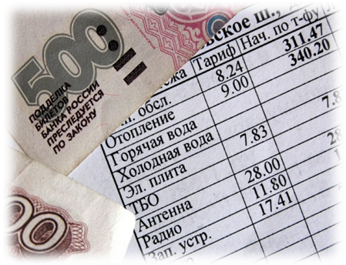

Какие лица могут быть владельцами специального счета для формирования фонда капитального ремонта общего имущества многоквартирного дома
- товарищество собственников жилья, осуществляющее управление многоквартирным домом и созданное собственниками помещений в одном многоквартирном доме или нескольких многоквартирных домах;
- осуществляющий управление многоквартирным домом жилищный кооператив;
- управляющая организация, осуществляющая управление многоквартирным домом на основании договора управления;
- региональный оператор (ст. 175 Жилищного кодекса РФ)

Кто возместит ущерб в случае неисполнения или ненадлежащего исполнения региональным оператором своих обязанностей
- убытки, причиненные собственникам помещений в многоквартирных домах в результате неисполнения или ненадлежащего исполнения региональным оператором своих обязательств, подлежат возмещению в размере внесенных взносов на капитальный ремонт в соответствии с гражданским законодательством. Субъект Российской Федерации несет субсидиарную ответственность за неисполнение или ненадлежащее исполнение региональным оператором обязательств перед собственниками помещений в многоквартирных домах (ст. 178 Жилищного кодекса РФ).

Что будет с деньгами, уплаченными собственником в качестве взносов на капитальный ремонт, при покупке или продаже квартиры
- право собственника помещения в многоквартирном доме на долю денежных средств, находящихся на специальном счете, следует судьбе права собственности на такое помещение. При переходе права собственности на помещение в многоквартирном доме доля нового собственника такого помещения в праве на денежные средства, находящиеся на специальном счете, равна доле в праве на указанные денежные средства предшествующего собственника такого помещения. Собственник помещения в многоквартирном доме не вправе требовать выделения своей доли денежных средств, находящихся на специальном счете. При приобретении в собственность помещения в многоквартирном доме к приобретателю такого помещения переходит доля в праве на денежные средства, находящиеся на специальном счете. Условия договора, в соответствии с которыми переход права собственности на помещение в многоквартирном доме не сопровождается переходом доли в праве на денежные средства, находящиеся на специальном счете, являются ничтожными (ст. 36.1 Жилищного кодекса РФ).

